1. Desplegar en GitHub Pages
2. Forkear 2 proyectos de compañeros

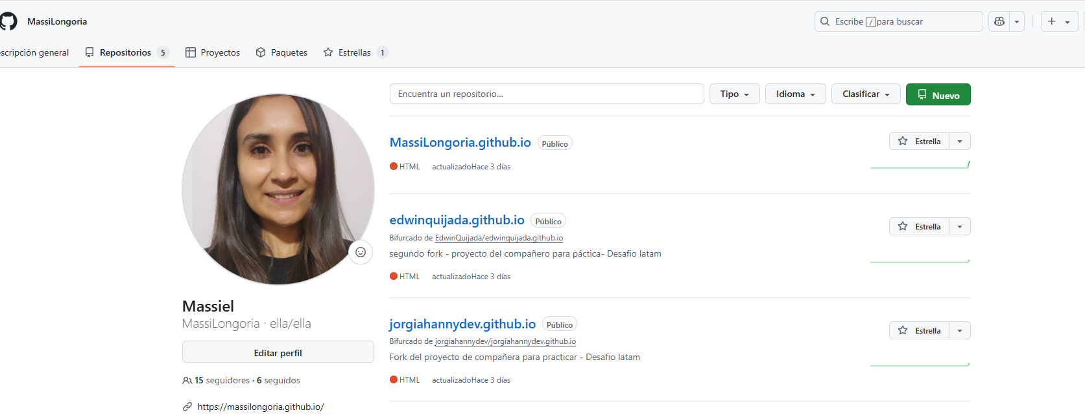

1. Primer commit en Fork del proyecto de Jorgiahanny

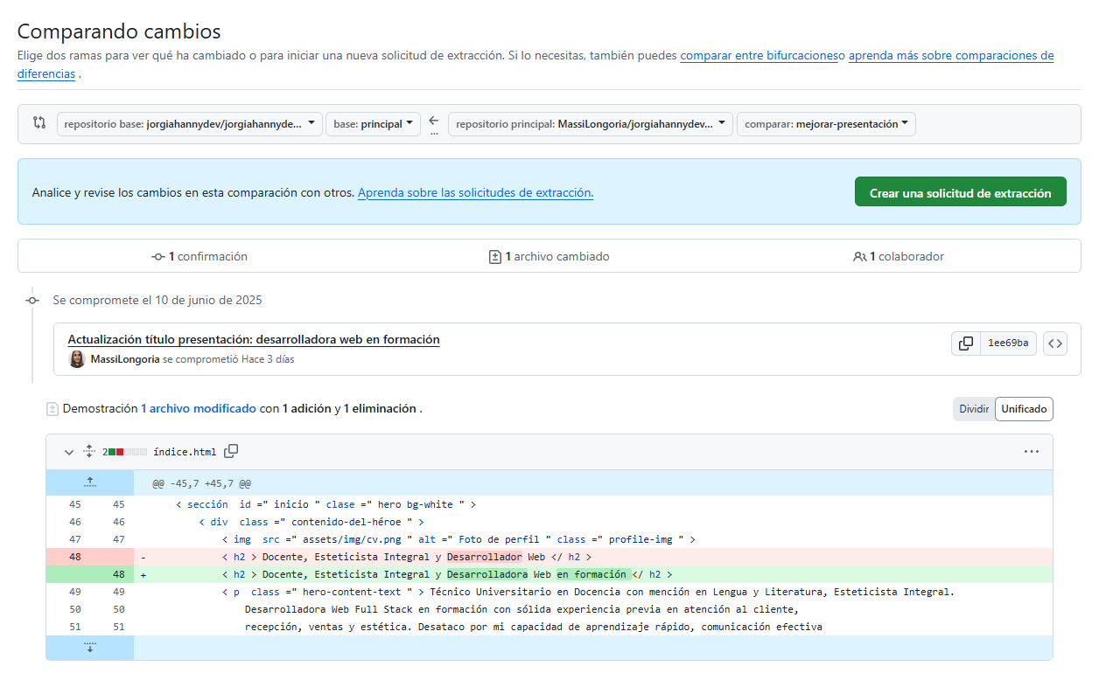

1. Segundo commit en fork del proyecto Edwin Quijada

